بسمه تعالي
برنامه هفتگی اعضاء هیئت علمی دانشکده پزشکی
برنامه هفتگی: رعنا کیهان منش نيمسال:اول سال تحصيلي: 90-89 دانشکده پزشکی نام گروه : فیزیولوژی
ساعت  روز | 9-8 | 10-9 | 11-10 | 12-11 | 13-12 |  | 14-13 | 15-14 | 16-15 | 17-16 | 18-17 | 19-18 | 20-19
شنبه | فیزیولوژی (2)  (مامایی) |  | فیزیولوژی عمومی  (دندانپزشکی) |  | حضور در اداره آموزش |  |  | پایاننامه دانشجویی  (کارشناسی ارشد –استاد راهنما)
يكشنبه | شورای آموزشی دانشکده و تحصیلات تکمیلی |  | حضور در اداره آموزش |  | حضور در اداره آموزش |  |  | پایاننامه دانشجویی  (کارشناسی ارشد –استاد راهنما)
دوشنبه | حضور در اداره آموزش |  | حضور در اداره آموزش |  | شورای مرکز تحقیقاتی سل و بیماریهای ریوی |  |  | پایاننامه دانشجویی  (Ph.D فیزیولوژی)
سه شنبه | فیزیولوژی (2)  (پزشکی-B) |  | فیزیولوژی (تنفس)  (کارشناسی ارشد فیزیولوژی) |  | ژورنال کلاب |  |  | حضور در اداره آموزش
چهارشنبه | فیزیولوژی (2)  (پزشکی-A) |  | حضور در اداره آموزش |  | حضور در اداره آموزش |  |  | *فیزیولوژی عملی  (پزشکی) |  | *فیزیولوژی عملی  (پزشکی)
پنج شنبه | فیزیولوژی عملی  (پزشکی) |  | فیزیولوژی عملی  (پزشکی) |  | حضور در اداره آموزش

امضا هیئت علمی: امضا مدير گروه: امضا معاون آموزشي دوره پزشکی عمومی دانشكده:
امضا معاون آموزشي تحصیلات تکمیلی
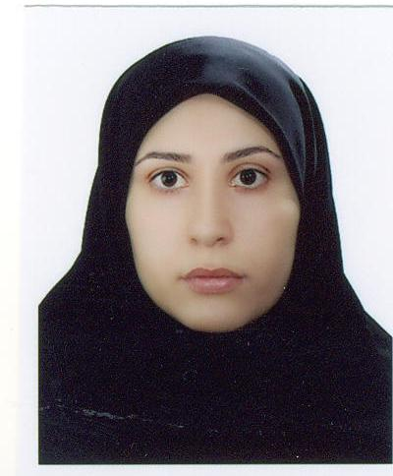
دکتر رعنا کیهان منش رشته: فیزیولوژی مرتبه: استادیار
 | 10-8 | 12-10 | 14-12 |  | 16-14 | 18-16
شنبه | فیزیولوژی (2)  (مامایی) | فیزیولوژی عمومی  (دندانپزشکی)
یکشنبه
دوشنبه |  |  |  |  | پایاننامه دانشجویی  (Ph.D فیزیولوژی)
سه شنبه | فیزیولوژی (2)  (پزشکی-B) | فیزیولوژی (تنفس)  (کارشناسی ارشد فیزیولوژی) | ژورنال کلاب
چهارشنبه | فیزیولوژی (2)  (پزشکی-A) |  |  |  | *فیزیولوژی عملی  (پزشکی) | *فیزیولوژی عملی  (پزشکی)
پنج شنبه | فیزیولوژی عملی  (پزشکی) | فیزیولوژی عملی  (پزشکی)
سمت: رئیس آموزش دانشکده پزشکی-مسئول المپیاد دانشجویان پزشکی در حیطه علوم پایه
Email address: r_keyhanmanesh @yahoo.com
برنامه هفتگی نیمسال اول 90-89 دکتر رعنا کیهان منش

